空调照明系统节能率计算书
公共建筑

工程名称 | 农投国际中心
工程地点 | 河南-郑州
设计编号
建设单位
设计单位
设 计 人
审 核 人
审 定 人
设计日期 | 2024年10月22日

采用软件 | 能耗计算BESI2024
软件版本 | 20240430(SP1)
研发单位 | 北京绿建软件股份有限公司
正版授权码 | T13183366625
目 录
1 建筑概况 4
2 计算依据 4
3 计算要求 4
3.1 计算目标 4
3.2 计算方法 5
4 软件介绍 5
5 气象数据 5
5.1 气象地点 5
5.2 逐日干球温度表 6
5.3 逐月辐照量表 6
5.4 峰值工况 6
6 建筑大样 7
7 围护结构 10
7.1 工程材料 10
7.2 围护结构作法简要说明 11
8 围护结构概况 11
9 设计建筑 12
9.1 房间类型 12
9.1.1 房间参数表 12
9.1.2 作息时间表 12
9.2 系统类型 13
9.2.1 系统分区 13
9.2.2 热回收参数 15
9.3 制冷系统 16
9.3.1 多联机/单元式空调能耗 16
9.4 供暖系统 16
9.4.1 默认热源 16
9.5 空调风机 16
9.5.1 独立新排风 16
9.6 照明 17
9.7 负荷分项统计 17
9.8 逐月负荷表 18
9.9 逐月电耗 19
10 参照建筑 20
10.1 房间类型 20
10.1.1 房间参数表 20
10.1.2 作息时间表 20
10.2 系统类型 20
10.3 制冷系统 21
10.3.1 多联机/单元式空调能耗 21
10.4 供暖系统 21
10.4.1 默认热源 21
10.5 空调风机 21
10.5.1 独立新排风 21
10.6 照明 22
10.7 负荷分项统计 22
10.8 逐月负荷表 23
10.9 逐月电耗 24
11 计算结果 25
12 绿色建筑性能评估得分 25
13 附录 29
13.1 工作日/节假日人员逐时在室率(%) 29
13.2 工作日/节假日照明开关时间表(%) 30
13.3 工作日/节假日设备逐时使用率(%) 31
13.4 工作日/节假日空调系统运行时间表(1:开,0:关) 32
13.5 工作日/节假日新风运行时间表(%) 33

建筑概况
工程名称 | 农投国际中心
工程地点 | 河南-郑州
地理位置 | 北纬：35.00° | 东经：113.65°
建筑面积(m²) | 地上29798 地下0
建筑层数 | 地上11 地下3
建筑高度（m） | 地上46.9 地下13.5
建筑体积(m³) | 129168.57
建筑外表面积(m²) | 16177.56
北向角度 | 90
结构类型
外墙太阳辐射吸收系数 | 0.65
屋顶太阳辐射吸收系数 | 0.65
控温期 | 供冷期:5.15-9.15,供暖期:11.15-3.15

计算依据
1. 《绿色建筑评价标准》(GB/T50378-2019)
2. 《民用建筑绿色性能计算标准》(JGJ/T 449-2018)
3. 《建筑能效标识技术标准》(JGJ/T 288-2012)
4. 《建筑节能与可再生能源利用通用规范》GB55015-2021
5. 《公共建筑节能设计标准》GB50189-2015
6. 《民用建筑热工设计规范》GB50176-2016
7. 《建筑幕墙、门窗通用技术条件》GB/T31433-2015

计算要求

计算目标
《绿色建筑评价标准》(GB/T50378-2019) 第7.2.8条：采取措施降低建筑能耗，评价总分值10分。建筑能耗相比国家现行有关建筑节能标准降低10%，得5分；降低20%，得10分。
《绿色建筑评价标准》(GB/T50378-2019) 第9.2.1条：采取措施进一步降低建筑供暖空调系统的能耗，评价总分值30分。建筑供暖空调系统能耗相比国家现行有关建筑节能标准降低40%，得10分；每再降低10%，再得5分；最高得30分。

计算方法
建立参照建筑，参照建筑的热工参数、采暖空调照明形式及设备满足现行国家节能标准要求。
根据现行行业标准《民用建筑绿色性能计算标准》JGJ/T449的相关规定，分别计算设计建筑及参照建筑的供暖空调和照明系统能耗，计算其节能率并进行得分判定。
即：建筑综合节能率 （7.2.8条）＝ （参照建筑全年采暖空调照明耗电量 － 设计建筑全年采暖空调照明耗电量） / 参照建筑全年采暖空调照明耗电量 × 100%
建筑采暖空调节能率 （9.2.1条）＝ （参照建筑全年采暖空调耗电量 － 设计建筑全年采暖空调耗电量） / 参照建筑全年采暖空调耗电量 × 100%

软件介绍
本报告内容由能耗计算BESI2024计算并输出，能耗计算BESI以CAD为平台，内置DOE2内核，可与建筑节能模型无缝对接，精准快速得到动态理想负荷，完美支持从《建筑能效标识技术标准》到《绿色建筑评价标准》要求的节能率，以及建筑全能耗的计算；软件充分考虑工程实际需求，从冷热源、输配水泵到末端风机，覆盖了常见暖通设备的能耗计算；并支持灵活的采暖供冷期、系统划分、运行策略设置等功能以及强大的结果数据分析。

气象数据

气象地点
河南-郑州, 《建筑节能气象参数标准》

逐日干球温度表
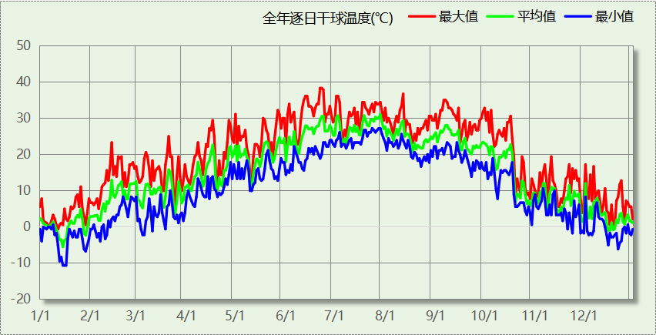

逐月辐照量表
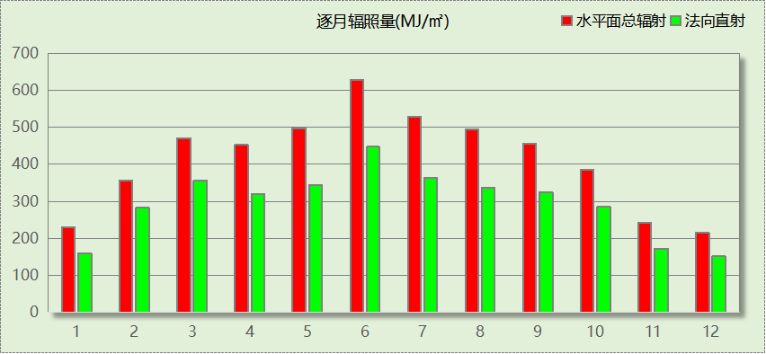

峰值工况
气象数据 | 时刻 | 干球温度(℃) | 湿球温度(℃) | 含湿量(g/kg) | 焓值(kj/kg)
最热 | 06月21日15时 | 38.3 | 21.1 | 8.9 | 61.4
最冷 | 01月14日07时 | -10.6 | -10.6 | 1.4 | -7.1

建筑大样
西南轴侧图
东南轴侧图
西北轴侧图
东北轴侧图

围护结构

工程材料
材料名称 | 导热系数λ | 蓄热系数S | 密度ρ | 比热容Cp | 蒸汽渗透  系数u | 数据来源
材料名称 | W/(m.K) | W/(㎡.K) | kg/m³ | J/(kg.K) | g/(m.h.kPa) | 数据来源
水泥砂浆 | 0.930 | 11.370 | 1800.0 | 1050.0 | 0.0210 | 民用建筑热工设计规范 GB50176-2016
混合砂浆 | 0.870 | 10.750 | 1700.0 | 1074.4 | 0.0975 | 民用建筑热工设计规范 GB50176-2016
钢筋混凝土 | 1.740 | 17.200 | 2500.0 | 920.0 | 0.0158 | 民用建筑热工设计规范 GB50176-2016
挤塑聚苯板(ρ=25-32) | 0.030 | 0.320 | 28.5 | 1647.0 | 0.0000 | 重庆居住建筑节能设计标准 50-5024-2002
加气混凝土砌块 | 0.220 | 3.601 | 700.0 | 1158.0 | 0.0000 | 广西居住建筑节能设计标准 DB45221—2007
混凝土多孔砖(190六孔砖） | 0.750 | 7.490 | 1450.0 | 709.4 | 0.0010 | 民用建筑热工设计规范 GB50176-2016
矿棉、岩棉、玻璃棉板(ρ=80-200) | 0.045 | 0.750 | 140.0 | 1220.0 | 0.4880 | 北京居住建筑节能设计标准 DBJ01-602-2004
c20细石混凝土(ρ=2300) | 1.510 | 15.243 | 2300.0 | 920.0 | 0.0173 | 民用建筑热工设计规范 GB50176-2016
轻骨料混凝土(找坡层) | 0.300 | 5.000 | 1050.0 | 1091.3 | 0.0140 | 民用建筑热工设计规范 GB50176-2016

围护结构作法简要说明
1. 屋顶：屋顶构造一 (K=0.275,D=2.657)：（由上到下）
水泥砂浆 20mm＋c20细石混凝土(ρ=2300) 40mm＋挤塑聚苯板(ρ=25-32) 100mm＋轻骨料混凝土(找坡层) 30mm＋水泥砂浆 20mm＋钢筋混凝土 20mm
2. 外墙（填充墙）：填充墙构造一 (K=0.382,D=4.440)：（由外到内）
矿棉、岩棉、玻璃棉板(ρ=80-200) 70mm＋加气混凝土砌块 200mm
3. 外墙（剪力墙）：剪力墙构造一 (K=0.549,D=3.144)：（由外到内）
矿棉、岩棉、玻璃棉板(ρ=80-200) 70mm＋钢筋混凝土 200mm
4. 挑空楼板：挑空楼板构造一 (K=0.564,D=2.353)：（由上到下）
矿棉、岩棉、玻璃棉板(ρ=80-200) 70mm＋钢筋混凝土 120mm
5. 采暖与非采暖隔墙：控温与非控温隔墙构造一 (K=1.047,D=3.602)：
水泥砂浆 20mm＋加气混凝土砌块 190mm＋混合砂浆 20mm
6. 外窗：断桥铝框(框洞比0.2)--6mm+12A+6mm(Low-E中空SuperSE-I） (K=1.800)：
传热系数1.800W/㎡.K，窗太阳得热系数0.348
7. 幕墙：断桥铝框(框洞比0.2)--6mm+12A+6mm(Low-E中空SuperSE-I） (K=1.800)：
传热系数1.800W/㎡.K，窗太阳得热系数0.348
8. 周边地面：周边地面构造一 (K=1.258,D=1.446)：
水泥砂浆 20mm＋挤塑聚苯板(ρ=25-32) 20mm＋钢筋混凝土 100mm

围护结构概况

 |  |  | 设计建筑
屋顶传热系数K  和热情性指标 D |  |  | 0.28  2.66
外墙传热系数K  和热情性指标 D |  |  | 0.54  3.91
挑空(或架空)楼板传热系数K  和热惰性指标 D |  |  | 0.56  2.35
天窗传热系数K  和太阳得热系数 SHGC |  |  | －  －
外窗（包括透明幕墙） | 朝向 | 立面 | 窗墙比 | 传热  系数 | 太阳得热系数
外窗（包括透明幕墙） | 南向 | 南-默认立面 | 0.53 | 1.80 | 0.30
外窗（包括透明幕墙） | 北向 | 北-默认立面 | 0.52 | 1.80 | 0.30
外窗（包括透明幕墙） | 东向 | 东-默认立面 | 0.57 | 1.80 | 0.32
外窗（包括透明幕墙） | 西向 | 西-默认立面 | 0.58 | 1.80 | 0.29

设计建筑

房间类型

房间参数表
房间类型 | 空调  温度℃ | 供暖  温度℃ | 新风量 | 渗透风  换气次数 | 人员密度 | 照明功率  密度 | 电器设备  功率
会议室 | 26 | 18 | 14(m³/h.人) | 0(次/h) | 2.5(㎡/人) | 8(W/㎡) | 15(W/㎡)
卫生间 | 28 | 18 | 20(m³/h.人) | 0(次/h) | 20(㎡/人) | 5(W/㎡) | 15(W/㎡)
厨房 | 27 | 18 | 28(次/h) | 0(次/h) | 5(㎡/人) | 8(W/㎡) | 15(W/㎡)
大厅 | 26 | 18 | 20(m³/h.人) | 0(次/h) | 30(㎡/人) | 10(W/㎡) | 15(W/㎡)
展示区 | 26 | 20 | 30(m³/h.人) | 0(次/h) | 2.5(㎡/人) | 8(W/㎡) | 15(W/㎡)
开水间 | 28 | 18 | 0(m³/h.人) | 0(次/h) | 20(㎡/人) | 5(W/㎡) | 15(W/㎡)
报告厅 | 26 | 18 | 14(m³/h.人) | 0(次/h) | 2.5(㎡/人) | 8(W/㎡) | 15(W/㎡)
接待室 | 26 | 20 | 30(m³/h.人) | 0(次/h) | 8(㎡/人) | 8(W/㎡) | 15(W/㎡)
普通办公室 | 26 | 20 | 30(m³/h.人) | 0(次/h) | 8(㎡/人) | 8(W/㎡) | 15(W/㎡)
档案室 | 26 | 18 | 30(m³/h.人) | 0(次/h) | 8(㎡/人) | 6(W/㎡) | 15(W/㎡)
楼梯间 | － | － | 0(m³/h.人) | 0(次/h) | 0(人) | 3.5(W/㎡) | 15(W/㎡)
空房间 | － | － | 0(m³/h.人) | 0(次/h) | 0(人) | 0(W/㎡) | 0(W/㎡)
设备间 | － | － | 0(次/h) | 0(次/h) | 0(人) | 6(W/㎡) | 15(W/㎡)
走廊 | 26 | 16 | 20(m³/h.人) | 0(次/h) | 50(㎡/人) | 3.5(W/㎡) | 15(W/㎡)
餐厅 | 26 | 18 | 30(m³/h.人) | 0(次/h) | 2.5(㎡/人) | 8(W/㎡) | 15(W/㎡)

作息时间表
详见附录

系统类型

系统分区
系统编号 | 系统类型 | 制冷  SEER | 制热  HSPF | 面积(㎡) | 包含的房间
Sys | 地暖/辐射板采暖/散热器采暖+多联机供冷 | 4.00 | － | 9011.14 | 1086(1),1085(1),1084(1),1083(1),1071(1),1070(1),1069(1),1067(1),1066(1),1065(1),1064(1),1063(1),1003(1),1061(1),1060(1),1059(1),1057(1),1058(1),1007(1),1004(1),1053(1),1049(1),1048(1),1047(1),1046(1),1045(1),1044(1),1043(1),1042(1),1041(1),1040(1),1039(1),1038(1),1037(1),1036(1),1033(1),1031(1),1030(1),1029(1),1028(1),1027(1),1024(1),1020(1),1019(1),1018(1),1017(1),1016(1),1011(1),1009(1),1006(1),1005(1),1002(1),1001(1),2073(2),2072(2),2071(2),2070(2),2069(2),2068(2),2067(2),2053(2),2052(2),2050(2),2049(2),2048(2),2047(2),2041(2),2039(2),2038(2),2037(2),2033(2),2032(2),2031(2),2030(2),2029(2),2027(2),2026(2),2025(2),2022(2),2021(2),2019(2),2018(2),2017(2),2016(2),2012(2),2009(2),2008(2),2007(2),2005(2),2004(2),2002(2),2001(2),3094(3),3093(3),3092(3),3090(3),3089(3),3088(3),3087(3),3067(3),3066(3),3065(3),3064(3),3062(3),3061(3),3060(3),3059(3),3058(3),3057(3),3056(3),3055(3),3054(3),3053(3),3052(3),3051(3),3050(3),3049(3),3048(3),3047(3),3045(3),3043(3),3037(3),3036(3),3027(3),3025(3),3024(3),3023(3),3019(3),3018(3),3017(3),3015(3),3014(3),3011(3),3008(3),3007(3),3006(3),3005(3),3004(3),3003(3),3002(3),3001(3),1001(3)
Sys0 | 地暖/辐射板采暖/散热器采暖+多联机供冷 | 4.00 | － | 4630.34 | 4091(4),4086(4),4085(4),4084(4),4083(4),4082(4),4080(4),4079(4),4074(4),4064(4),4063(4),4062(4),4061(4),4060(4),4059(4),4058(4),4057(4),4056(4),4055(4),4051(4),4050(4),4049(4),4048(4),4046(4),4045(4),4044(4),4042(4),4039(4),4037(4),4036(4),4035(4),4034(4),4029(4),4028(4),4027(4),4026(4),4025(4),4024(4),4023(4),4022(4),4021(4),4020(4),4019(4),4018(4),4017(4),4016(4),4015(4),4014(4),4012(4),4011(4),4010(4),4009(4),4008(4),4007(4),4006(4),4005(4),4004(4),4003(4),4002(4),4001(4),5082(5),5081(5),5080(5),5079(5),5078(5),5077(5),5075(5),5067(5),5066(5),5065(5),5062(5),5061(5),5060(5),5047(5),5046(5),5045(5),5044(5),5043(5),5042(5),5041(5),5039(5),5038(5),5037(5),5036(5),5035(5),5034(5),5033(5),5032(5),5031(5),5030(5),5029(5),5028(5),5027(5),5026(5),5025(5),5024(5),5023(5),5022(5),5019(5),5018(5),5017(5),5016(5),5015(5),5014(5),5013(5),5012(5),5011(5),5010(5),5009(5),5008(5),5007(5),5006(5),5005(5),5004(5),5003(5),5002(5),5001(5)
Sys1 | 地暖/辐射板采暖/散热器采暖+多联机供冷 | 4.00 | － | 4460.88 | 6063(6),6061(6),6054(6),6050(6),6047(6),6033(6),6031(6),6025(6),6024(6),6022(6),6080(6),6053(6),6045(6),6030(6),6008(6),6007(6),6006(6),6005(6),6003(6),6002(6),6046(6),6017(6),6029(6),6020(6),6081(6),6078(6),6077(6),6075(6),6073(6),6072(6),6069(6),6064(6),6059(6),6058(6),6052(6),6049(6),6035(6),6032(6),6023(6),6019(6),6018(6),6015(6),6014(6),6013(6),6012(6),6010(6),6004(6),6001(6),6011(6),6079(6),6076(6),6074(6),6071(6),6068(6),6060(6),6057(6),6048(6),6036(6),6028(6),7083(7),7065(7),7062(7),7055(7),7052(7),7049(7),7035(7),7033(7),7029(7),7026(7),7025(7),7023(7),7069(7),7073(7),7003(7),7009(7),7008(7),7005(7),7002(7),7076(7),7074(7),7061(7),7060(7),7058(7),7051(7),7037(7),7031(7),7011(7),7010(7),7059(7),7017(7),7020(7),7015(7),7004(7),7078(7),7077(7),7075(7),7072(7),7070(7),7048(7),7081(7),7080(7),7079(7),7032(7),7024(7),7021(7),7066(7),7016(7),7054(7),7013(7),7050(7),7001(7),7047(7),7038(7),7034(7),7030(7),7018(7),7006(7)
Sys2 | 地暖/辐射板采暖/散热器采暖+多联机供冷 | 4.00 | － | 5038.53 | 8076(8),8073(8),8065(8),8055(8),8036(8),8034(8),8029(8),8026(8),8025(8),8024(8),8014(8),8087(8),8086(8),8084(8),8083(8),8082(8),8081(8),8080(8),8071(8),8070(8),8069(8),8068(8),8064(8),8063(8),8061(8),8060(8),8057(8),8056(8),8054(8),8053(8),8047(8),8046(8),8045(8),8039(8),8038(8),8035(8),8033(8),8032(8),8031(8),8021(8),8020(8),8058(8),8012(8),8011(8),8004(8),8018(8),8017(8),8016(8),8015(8),8001(8),8013(8),8009(8),8008(8),8007(8),8006(8),8005(8),8003(8),9061(9),9083(9),9080(9),9077(9),9067(9),9058(9),9034(9),9032(9),9030(9),9026(9),9022(9),9027(9),9001(9),9008(9),9007(9),9005(9),9004(9),9065(9),9056(9),9049(9),9023(9),9091(9),9094(9),9096(9),9093(9),9090(9),9089(9),9088(9),9087(9),9074(9),9073(9),9072(9),9071(9),9064(9),9063(9),9060(9),9059(9),9057(9),9075(9),9050(9),9046(9),9040(9),9039(9),9037(9),9033(9),9031(9),9025(9),9024(9),9035(9),9018(9),9017(9),9016(9),9015(9),9014(9),9013(9),9012(9),9011(9),9010(9),9009(9),9006(9),9002(9)
Sys3 | 地暖/辐射板采暖/散热器采暖+多联机供冷 | 4.00 | － | 2047.28 | 10065(10),10063(10),10053(10),10033(10),10031(10),10030(10),10025(10),10022(10),10020(10),10016(10),10047(10),10027(10),10082(10),10080(10),10079(10),10078(10),10077(10),10076(10),10075(10),10074(10),10072(10),10062(10),10068(10),10056(10),10055(10),10052(10),10051(10),10049(10),10059(10),10057(10),10037(10),10036(10),10034(10),10032(10),10028(10),10026(10),10018(10),10015(10),10021(10),10014(10),10012(10),10011(10),10010(10),10008(10),10007(10),10006(10),10005(10),10004(10),10002(10),10001(10),10064(10),10042(10),11025(11),11024(11),11023(11),11019(11),11015(11),11018(11),11015(11),11014(11),11013(11),11012(11),11010(11),11001(11)

热回收参数
系统编号 | 热回收 | 供冷 |  | 供暖
系统编号 | 热回收 | 回收效率 | 启动温(焓)差 | 回收效率 | 启动温(焓)差
Sys | 全热回收 | 0.50 | 5℃ | 0.55 | 5(℃)
Sys0 | 全热回收 | 0.50 | 5℃ | 0.55 | 5(℃)
Sys1 | 全热回收 | 0.50 | 5℃ | 0.55 | 5(℃)
Sys2 | 全热回收 | 0.50 | 5℃ | 0.55 | 5(℃)
Sys3 | 显热回收 | 0.60 | 5℃ | 0.65 | 5(℃)

制冷系统

多联机/单元式空调能耗
系统编号 | 制冷SEER | 耗冷量(kWh) | 耗电量(kWh)
Sys0 | 4.00 | 275779 | 68945
Sys1 | 4.00 | 241856 | 60464
Sys2 | 4.00 | 313648 | 78412
Sys3 | 4.00 | 135831 | 33958
Sys | 4.00 | 645801 | 161450
合计 | 4.00 | 1612915 | 403228

供暖系统

默认热源

供应的系统
系统编号 | Sys, Sys0, Sys1, Sys2, Sys3

市政热力系统能耗
累计  热负荷  (kWh) | 外网热  输送效率 | 耗电  输热比  EHR | 热/电  转换系数  (kWh/kWh) | 热源折合  电耗  (kWh) | 供暖水  泵电耗  (kWh) | 合计  电耗  (kWh)
109192 | 0.92 | 0.00433 | 2.93 | 40502 | 473 | 40975

空调风机

独立新排风
系统编号 | 新风量  (m³/h) | 单位风量耗功率  W/(m³/h) | 风机功率(W) | 运行时长(h) | 新风电耗(kWh)
Sys | 55549 | 0.24 | 13332 | 2040 | 27197
Sys0 | 15372 | 0.24 | 3689 | 2040 | 7526
Sys1 | 11690 | 0.24 | 2806 | 2040 | 5724
Sys2 | 18218 | 0.24 | 4372 | 2040 | 8920
Sys3 | 5128 | 0.24 | 1231 | 2040 | 2511
合计 |  |  |  |  | 51877

照明
房间类型 | 单位面积电耗  (kWh/㎡) | 房间个数 | 房间合计面积  (㎡) | 合计电耗  (kWh)
会议室 | 13.44 | 34 | 2224 | 29892
卫生间 | 8.40 | 79 | 883 | 7421
厨房 | 13.44 | 5 | 62 | 829
大厅 | 16.80 | 3 | 1926 | 32353
展示区 | 13.44 | 1 | 103 | 1378
开水间 | 8.40 | 1 | 9 | 75
报告厅 | 13.44 | 2 | 1022 | 13737
接待室 | 13.44 | 7 | 278 | 3742
普通办公室 | 13.44 | 360 | 12985 | 174524
档案室 | 10.08 | 8 | 1181 | 11907
楼梯间 | 9.63 | 105 | 1499 | 14424
空房间 | 0.00 | 190 | 1221 | 0
设备间 | 36.00 | 2 | 119 | 4287
走廊 | 8.27 | 57 | 4295 | 35515
餐厅 | 13.44 | 1 | 1687 | 22679
总计 |  |  |  | 352762

负荷分项统计
分类 | 围护传热 | 室内得热 | 窗日射 | 新风/渗透 | 热回收 | 合计
供暖(kWh/㎡) | -6.17 | 6.48 | 1.69 | -10.04 | 4.38 | -3.66
供冷(kWh/㎡) | 9.80 | 22.81 | 6.40 | 17.31 | -2.19 | 54.13
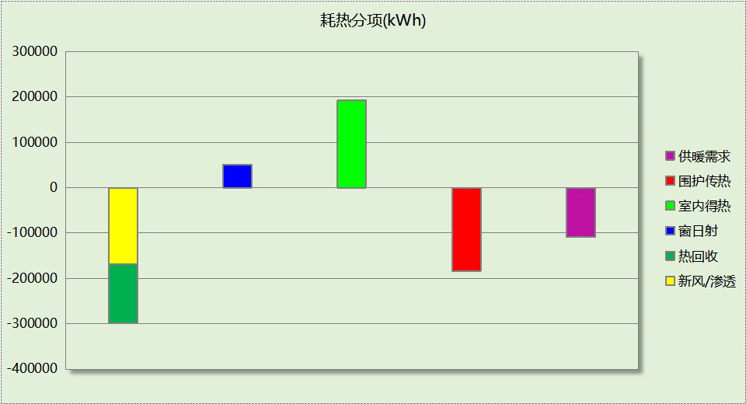
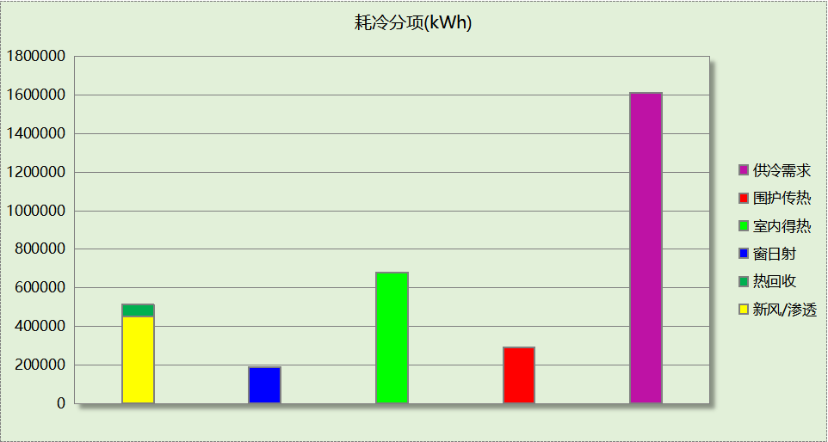

逐月负荷表
月份 | 供暖(kWh) | 供冷(kWh) | 热负荷  峰值(kW) | 热负荷  峰值时刻 | 冷负荷  峰值(kW) | 冷负荷  峰值时刻
1月 | 65191 | 0 | 1520.588 | 1月2日8时 | 0.000 | --
2月 | 6640 | 0 | 500.716 | 2月4日8时 | 0.000 | --
3月 | 816 | 0 | 72.530 | 3月5日8时 | 0.000 | --
4月 | 0 | 0 | 0.000 | -- | 0.000 | --
5月 | 0 | 137565 | 0.000 | -- | 1791.141 | 5月20日16时
6月 | 0 | 322654 | 0.000 | -- | 2537.864 | 6月24日8时
7月 | 0 | 530259 | 0.000 | -- | 2925.003 | 7月29日8时
8月 | 0 | 425129 | 0.000 | -- | 2496.483 | 8月12日8时
9月 | 0 | 197308 | 0.000 | -- | 2245.126 | 9月9日11时
10月 | 0 | 0 | 0.000 | -- | 0.000 | --
11月 | 5725 | 0 | 652.564 | 11月15日8时 | 0.000 | --
12月 | 30819 | 0 | 862.731 | 12月23日8时 | 0.000 | --
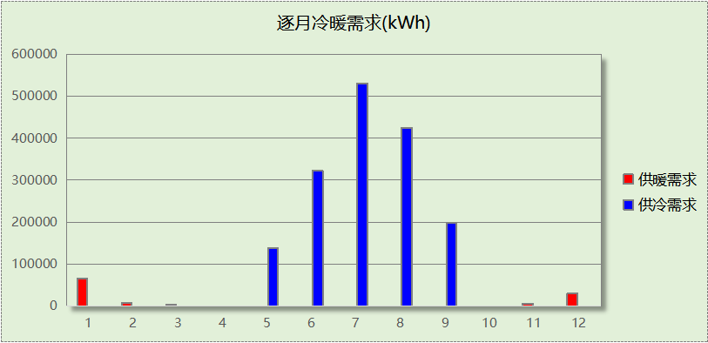
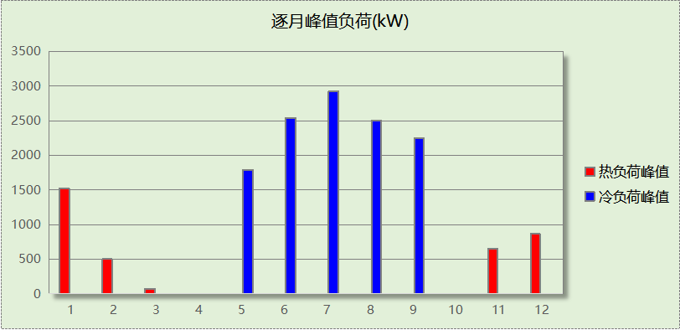

逐月电耗
注:供冷供暖为冷热源及输配水泵电耗，热水为扣减太阳能后电耗，所有数据单位kWh/㎡。
月 | 供冷 | 供暖 | 空调风机 | 照明 | 插座设备 | 排风机 | 电梯 | 热水
1 | 0.00 | 0.82 | 0.23 | 1.04 | － | － | － | －
2 | 0.00 | 0.08 | 0.17 | 0.81 | － | － | － | －
3 | 0.00 | 0.01 | 0.11 | 0.99 | － | － | － | －
4 | 0.00 | 0.00 | 0.00 | 0.99 | － | － | － | －
5 | 1.15 | 0.00 | 0.13 | 1.04 | － | － | － | －
6 | 2.71 | 0.00 | 0.19 | 0.90 | － | － | － | －
7 | 4.45 | 0.00 | 0.24 | 1.09 | － | － | － | －
8 | 3.57 | 0.00 | 0.23 | 1.04 | － | － | － | －
9 | 1.66 | 0.00 | 0.10 | 0.95 | － | － | － | －
10 | 0.00 | 0.00 | 0.00 | 0.95 | － | － | － | －
11 | 0.00 | 0.07 | 0.11 | 0.99 | － | － | － | －
12 | 0.00 | 0.39 | 0.23 | 1.04 | － | － | － | －
合计 | 13.53 | 1.38 | 1.74 | 11.84 | － | － | － | －

参照建筑

房间类型

房间参数表
房间类型 | 空调  温度℃ | 供暖  温度℃ | 新风量 | 渗透风  换气次数 | 人员密度 | 照明功率  密度 | 电器设备  功率
会议室 | 26 | 18 | 14(m³/h.人) | 0(次/h) | 2.5(㎡/人) | 9(W/㎡) | 15(W/㎡)
卫生间 | 28 | 18 | 20(m³/h.人) | 0(次/h) | 20(㎡/人) | 6(W/㎡) | 15(W/㎡)
厨房 | 27 | 18 | 28(次/h) | 0(次/h) | 5(㎡/人) | 9(W/㎡) | 15(W/㎡)
大厅 | 26 | 18 | 20(m³/h.人) | 0(次/h) | 30(㎡/人) | 11(W/㎡) | 15(W/㎡)
展示区 | 26 | 20 | 30(m³/h.人) | 0(次/h) | 2.5(㎡/人) | 9(W/㎡) | 15(W/㎡)
开水间 | 28 | 18 | 0(m³/h.人) | 0(次/h) | 20(㎡/人) | 6(W/㎡) | 15(W/㎡)
报告厅 | 26 | 18 | 14(m³/h.人) | 0(次/h) | 2.5(㎡/人) | 9(W/㎡) | 15(W/㎡)
接待室 | 26 | 20 | 30(m³/h.人) | 0(次/h) | 8(㎡/人) | 9(W/㎡) | 15(W/㎡)
普通办公室 | 26 | 20 | 30(m³/h.人) | 0(次/h) | 8(㎡/人) | 9(W/㎡) | 15(W/㎡)
档案室 | 26 | 18 | 30(m³/h.人) | 0(次/h) | 8(㎡/人) | 7(W/㎡) | 15(W/㎡)
楼梯间 | － | － | 0(m³/h.人) | 0(次/h) | 0(人) | 6(W/㎡) | 15(W/㎡)
空房间 | － | － | 0(m³/h.人) | 0(次/h) | 0(人) | 0(W/㎡) | 0(W/㎡)
设备间 | － | － | 0(次/h) | 0(次/h) | 0(人) | 6(W/㎡) | 15(W/㎡)
走廊 | 26 | 16 | 20(m³/h.人) | 0(次/h) | 50(㎡/人) | 5(W/㎡) | 15(W/㎡)
餐厅 | 26 | 18 | 30(m³/h.人) | 0(次/h) | 2.5(㎡/人) | 9(W/㎡) | 15(W/㎡)

作息时间表
同设计建筑

系统类型
系统编号 | 系统类型 | 制冷  SEER | 制热  HSPF | 面积(㎡) | 包含的房间
Sys | 地暖/辐射板采暖/散热器采暖+多联机供冷 | 2.70 | － | 同设计建筑 | 同设计建筑
Sys0 | 地暖/辐射板采暖/散热器采暖+多联机供冷 | 2.70 | － | 同设计建筑 | 同设计建筑
Sys1 | 地暖/辐射板采暖/散热器采暖+多联机供冷 | 2.70 | － | 同设计建筑 | 同设计建筑
Sys2 | 地暖/辐射板采暖/散热器采暖+多联机供冷 | 2.70 | － | 同设计建筑 | 同设计建筑
Sys3 | 地暖/辐射板采暖/散热器采暖+多联机供冷 | 2.70 | － | 同设计建筑 | 同设计建筑

制冷系统

多联机/单元式空调能耗
系统编号 | 制冷SEER | 耗冷量(kWh) | 耗电量(kWh)
Sys0 | 2.70 | 289199 | 107111
Sys1 | 2.70 | 253810 | 94004
Sys2 | 2.70 | 329084 | 121883
Sys3 | 2.70 | 139335 | 51606
Sys | 2.70 | 687987 | 254810
合计 | 2.70 | 1699415 | 629413

供暖系统

默认热源

供应的系统
系统编号 | Sys, Sys0, Sys1, Sys2, Sys3

市政热力系统能耗
累计  热负荷  (kWh) | 外网热  输送效率 | 耗电  输热比  EHR | 热/电  转换系数  (kWh/kWh) | 热源折合  电耗  (kWh) | 供暖水  泵电耗  (kWh) | 合计  电耗  (kWh)
229721 | 0.92 | 0.00433 | 2.93 | 85209 | 995 | 86204

空调风机

独立新排风
系统编号 | 新风量  (m³/h) | 单位风量耗功率  W/(m³/h) | 风机功率(W) | 运行时长(h) | 新风电耗(kWh)
Sys | 55549 | 0.24 | 13332 | 2040 | 27197
Sys0 | 15372 | 0.24 | 3689 | 2040 | 7526
Sys1 | 11690 | 0.24 | 2806 | 2040 | 5724
Sys2 | 18218 | 0.24 | 4372 | 2040 | 8920
Sys3 | 5128 | 0.24 | 1231 | 2040 | 2511
合计 |  |  |  |  | 51877

照明
房间类型 | 单位面积电耗  (kWh/㎡) | 房间个数 | 房间合计面积  (㎡) | 合计电耗  (kWh)
会议室 | 15.12 | 34 | 2224 | 33628
卫生间 | 10.08 | 79 | 883 | 8905
厨房 | 15.12 | 5 | 62 | 933
大厅 | 18.48 | 3 | 1926 | 35588
展示区 | 15.12 | 1 | 103 | 1550
开水间 | 10.08 | 1 | 9 | 90
报告厅 | 15.12 | 2 | 1022 | 15454
接待室 | 15.12 | 7 | 278 | 4210
普通办公室 | 15.12 | 360 | 12985 | 196339
档案室 | 11.76 | 8 | 1181 | 13891
楼梯间 | 16.50 | 105 | 1499 | 24727
空房间 | 0.00 | 190 | 1221 | 0
设备间 | 36.00 | 2 | 119 | 4287
走廊 | 11.81 | 57 | 4295 | 50736
餐厅 | 15.12 | 1 | 1687 | 25513
总计 |  |  |  | 415852

负荷分项统计
分类 | 围护传热 | 室内得热 | 窗日射 | 新风/渗透 | 热回收 | 合计
供暖(kWh/㎡) | -5.96 | 6.43 | 1.64 | -9.82 | 0.00 | -7.71
供冷(kWh/㎡) | 9.94 | 23.36 | 6.41 | 17.32 | 0.00 | 57.03
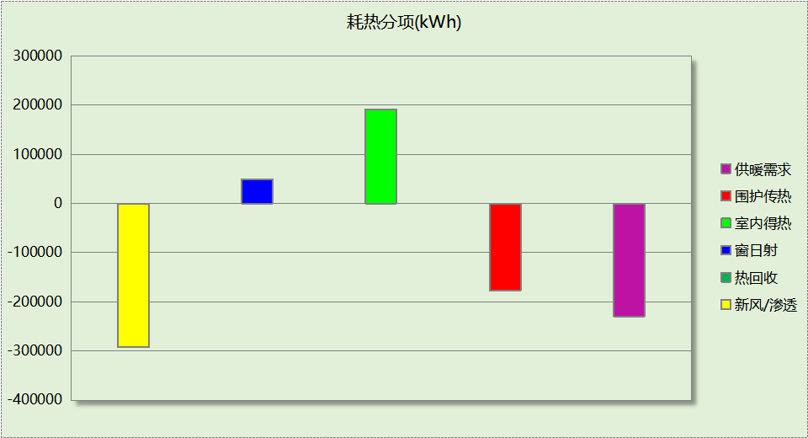
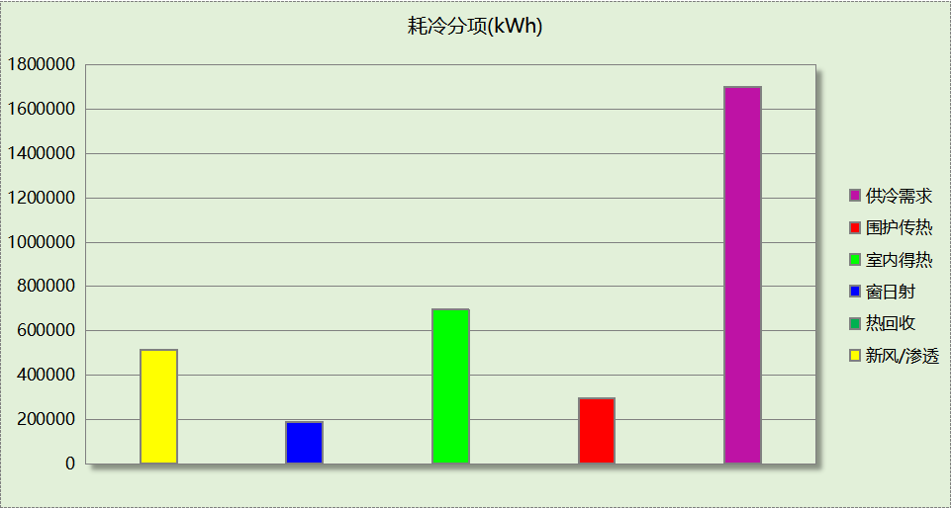

逐月负荷表
月份 | 供暖(kWh) | 供冷(kWh) | 热负荷  峰值(kW) | 热负荷  峰值时刻 | 冷负荷  峰值(kW) | 冷负荷  峰值时刻
1月 | 125647 | 0 | 1909.323 | 1月14日8时 | 0.000 | --
2月 | 16542 | 0 | 718.582 | 2月4日8时 | 0.000 | --
3月 | 2519 | 0 | 217.871 | 3月5日8时 | 0.000 | --
4月 | 0 | 0 | 0.000 | -- | 0.000 | --
5月 | 0 | 141053 | 0.000 | -- | 1814.694 | 5月20日16时
6月 | 0 | 337022 | 0.000 | -- | 2558.880 | 6月24日8时
7月 | 0 | 579252 | 0.000 | -- | 3106.053 | 7月18日16时
8月 | 0 | 432508 | 0.000 | -- | 2519.436 | 8月12日8时
9月 | 0 | 209579 | 0.000 | -- | 2356.747 | 9月6日15时
10月 | 0 | 0 | 0.000 | -- | 0.000 | --
11月 | 13415 | 0 | 888.048 | 11月15日8时 | 0.000 | --
12月 | 71599 | 0 | 1207.367 | 12月23日8时 | 0.000 | --
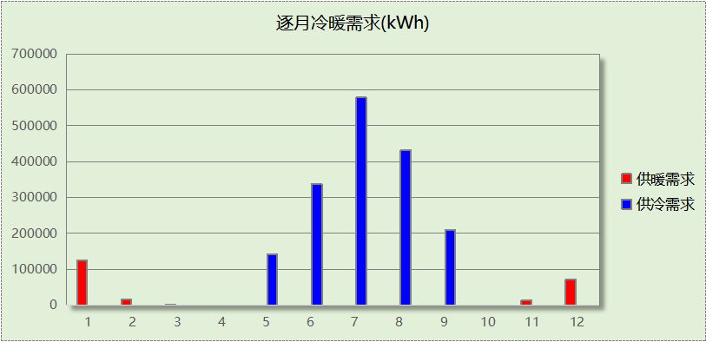
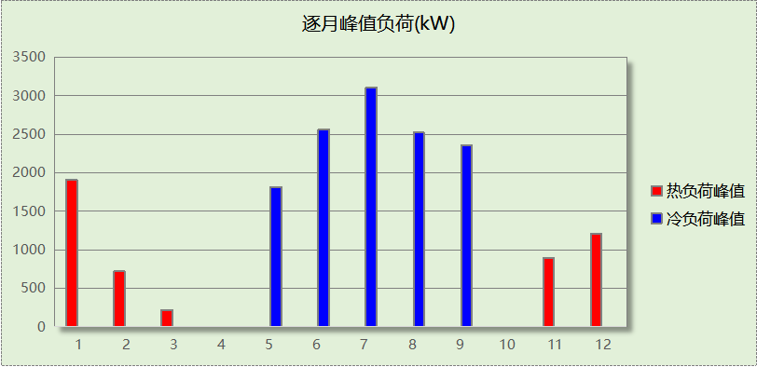

逐月电耗
注:供冷供暖为冷热源及输配水泵电耗，热水为扣减太阳能后电耗，所有数据单位kWh/㎡。
月 | 供冷 | 供暖 | 空调风机 | 照明 | 插座设备 | 排风机 | 电梯 | 热水
1 | 0.00 | 1.58 | 0.00 | 1.23 | － | － | － | －
2 | 0.00 | 0.21 | 0.00 | 0.95 | － | － | － | －
3 | 0.00 | 0.03 | 0.00 | 1.17 | － | － | － | －
4 | 0.00 | 0.00 | 0.00 | 1.17 | － | － | － | －
5 | 1.75 | 0.00 | 0.00 | 1.23 | － | － | － | －
6 | 4.19 | 0.00 | 0.00 | 1.06 | － | － | － | －
7 | 7.20 | 0.00 | 0.00 | 1.28 | － | － | － | －
8 | 5.38 | 0.00 | 0.00 | 1.23 | － | － | － | －
9 | 2.60 | 0.00 | 0.00 | 1.12 | － | － | － | －
10 | 0.00 | 0.00 | 0.00 | 1.12 | － | － | － | －
11 | 0.00 | 0.17 | 0.00 | 1.17 | － | － | － | －
12 | 0.00 | 0.90 | 0.00 | 1.23 | － | － | － | －
合计 | 21.12 | 2.89 | 0.00 | 13.96 | － | － | － | －

计算结果
能耗分类 | 能耗子类 | 设计建筑  (kWh/㎡) | 参照建筑  (kWh/㎡) | 节能率  （%）
建筑负荷 | 耗冷量 | 54.13 | 57.03 | 10.73%
建筑负荷 | 耗热量 | 3.66 | 7.71 | 10.73%
建筑负荷 | 冷热合计 | 57.79 | 64.74 | 10.73%
热回收负荷 | 供冷 | 2.19 | －
热回收负荷 | 供暖 | 4.38 | －
热回收负荷 | 冷热合计 | 6.56 | －
供冷电耗 | 中央冷源 | 0.00 | 0.00 | 35.94%
供冷电耗 | 冷却水泵 | 0.00 | 0.00 | 35.94%
供冷电耗 | 冷冻水泵 | 0.00 | 0.00 | 35.94%
供冷电耗 | 冷却塔 | 0.00 | 0.00 | 35.94%
供冷电耗 | 多联机/单元式空调 | 13.53 | 21.12 | 35.94%
供冷电耗 | 供冷合计 | 13.53 | 21.12 | 35.94%
供暖电耗 | 中央热源 | 1.36 | 2.86 | 52.47%
供暖电耗 | 供暖水泵 | 0.02 | 0.03 | 52.47%
供暖电耗 | 热源侧水泵 | 0.00 | － | 52.47%
供暖电耗 | 多联机/单元式热泵 | 0.00 | 0.00 | 52.47%
供暖电耗 | 供暖合计 | 1.38 | 2.89 | 52.47%
空调风机电耗 | 独立新排风 | 1.74 | 1.74 | 0.00%
空调风机电耗 | 风机盘管 | 0.00 | 0.00 | 0.00%
空调风机电耗 | 全空气系统 | 0.00 | 0.00 | 0.00%
空调风机电耗 | 风机合计 | 1.74 | 1.74 | 0.00%
采暖空调电耗 |  | 16.65 | 25.76 | 35.36%
照明电耗 |  | 11.84 | 13.96 | 15.17%
建筑综合电耗 |  | 28.49 | 39.71 | 28.27%

绿色建筑性能评估得分
标准条文 | 得分评价 | 节能率 | 得分
7.2.8 采取措施降低建筑能耗 | 建筑能耗相比国家现行有关建筑节能标准降低10%, 得5 分；降低20%,得10 分。 | 28.27% | 10
标准依据 | 《绿色建筑评价标准》GB-T 50378-2019

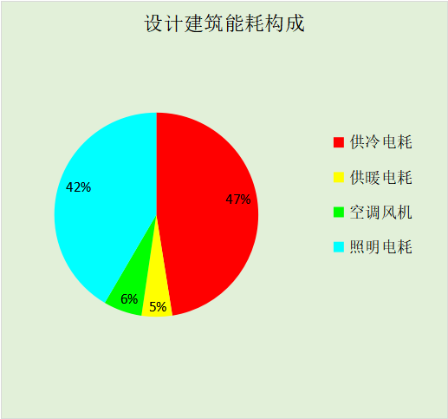
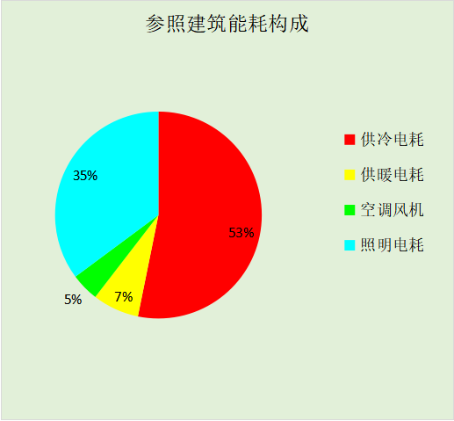
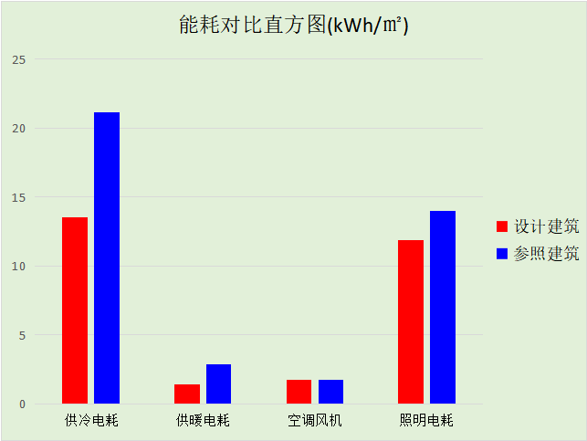

附录

工作日/节假日人员逐时在室率(%)

房间类型 | 1 | 2 | 3 | 4 | 5 | 6 | 7 | 8 | 9 | 10 | 11 | 12 | 13 | 14 | 15 | 16 | 17 | 18 | 19 | 20 | 21 | 22 | 23 | 24
会议室 | 0 | 0 | 0 | 0 | 0 | 0 | 10 | 50 | 100 | 100 | 100 | 30 | 100 | 100 | 100 | 100 | 50 | 20 | 10 | 0 | 0 | 0 | 0 | 0
会议室 | 0 | 0 | 0 | 0 | 0 | 0 | 0 | 20 | 45 | 0 | 0 | 0 | 0 | 0 | 0 | 0 | 0 | 0 | 0 | 0 | 0 | 0 | 0 | 0
卫生间 | 0 | 0 | 0 | 0 | 0 | 0 | 10 | 50 | 100 | 100 | 100 | 30 | 100 | 100 | 100 | 100 | 50 | 20 | 10 | 0 | 0 | 0 | 0 | 0
卫生间 | 0 | 0 | 0 | 0 | 0 | 0 | 0 | 20 | 45 | 0 | 0 | 0 | 0 | 0 | 0 | 0 | 0 | 0 | 0 | 0 | 0 | 0 | 0 | 0
厨房 | 0 | 0 | 0 | 0 | 0 | 0 | 10 | 50 | 100 | 100 | 100 | 30 | 100 | 100 | 100 | 100 | 50 | 20 | 10 | 0 | 0 | 0 | 0 | 0
厨房 | 0 | 0 | 0 | 0 | 0 | 0 | 0 | 20 | 45 | 0 | 0 | 0 | 0 | 0 | 0 | 0 | 0 | 0 | 0 | 0 | 0 | 0 | 0 | 0
大厅 | 0 | 0 | 0 | 0 | 0 | 0 | 10 | 50 | 100 | 100 | 100 | 30 | 100 | 100 | 100 | 100 | 50 | 20 | 10 | 0 | 0 | 0 | 0 | 0
大厅 | 0 | 0 | 0 | 0 | 0 | 0 | 0 | 20 | 45 | 0 | 0 | 0 | 0 | 0 | 0 | 0 | 0 | 0 | 0 | 0 | 0 | 0 | 0 | 0
展示区 | 0 | 0 | 0 | 0 | 0 | 0 | 10 | 50 | 100 | 100 | 100 | 30 | 100 | 100 | 100 | 100 | 50 | 20 | 10 | 0 | 0 | 0 | 0 | 0
展示区 | 0 | 0 | 0 | 0 | 0 | 0 | 0 | 20 | 45 | 0 | 0 | 0 | 0 | 0 | 0 | 0 | 0 | 0 | 0 | 0 | 0 | 0 | 0 | 0
开水间 | 0 | 0 | 0 | 0 | 0 | 0 | 10 | 50 | 100 | 100 | 100 | 30 | 100 | 100 | 100 | 100 | 50 | 20 | 10 | 0 | 0 | 0 | 0 | 0
开水间 | 0 | 0 | 0 | 0 | 0 | 0 | 0 | 20 | 45 | 0 | 0 | 0 | 0 | 0 | 0 | 0 | 0 | 0 | 0 | 0 | 0 | 0 | 0 | 0
报告厅 | 0 | 0 | 0 | 0 | 0 | 0 | 10 | 50 | 100 | 100 | 100 | 30 | 100 | 100 | 100 | 100 | 50 | 20 | 10 | 0 | 0 | 0 | 0 | 0
报告厅 | 0 | 0 | 0 | 0 | 0 | 0 | 0 | 20 | 45 | 0 | 0 | 0 | 0 | 0 | 0 | 0 | 0 | 0 | 0 | 0 | 0 | 0 | 0 | 0
接待室 | 0 | 0 | 0 | 0 | 0 | 0 | 10 | 50 | 100 | 100 | 100 | 30 | 100 | 100 | 100 | 100 | 50 | 20 | 10 | 0 | 0 | 0 | 0 | 0
接待室 | 0 | 0 | 0 | 0 | 0 | 0 | 0 | 20 | 45 | 0 | 0 | 0 | 0 | 0 | 0 | 0 | 0 | 0 | 0 | 0 | 0 | 0 | 0 | 0
普通办公室 | 0 | 0 | 0 | 0 | 0 | 0 | 10 | 50 | 100 | 100 | 100 | 30 | 100 | 100 | 100 | 100 | 50 | 20 | 10 | 0 | 0 | 0 | 0 | 0
普通办公室 | 0 | 0 | 0 | 0 | 0 | 0 | 0 | 20 | 45 | 0 | 0 | 0 | 0 | 0 | 0 | 0 | 0 | 0 | 0 | 0 | 0 | 0 | 0 | 0
档案室 | 0 | 0 | 0 | 0 | 0 | 0 | 10 | 50 | 100 | 100 | 100 | 30 | 100 | 100 | 100 | 100 | 50 | 20 | 10 | 0 | 0 | 0 | 0 | 0
档案室 | 0 | 0 | 0 | 0 | 0 | 0 | 0 | 20 | 45 | 0 | 0 | 0 | 0 | 0 | 0 | 0 | 0 | 0 | 0 | 0 | 0 | 0 | 0 | 0
楼梯间 | 0 | 0 | 0 | 0 | 0 | 0 | 0 | 20 | 50 | 80 | 80 | 80 | 80 | 80 | 80 | 80 | 80 | 80 | 80 | 70 | 50 | 0 | 0 | 0
楼梯间 | 0 | 0 | 0 | 0 | 0 | 0 | 0 | 0 | 0 | 0 | 0 | 0 | 0 | 0 | 0 | 0 | 0 | 0 | 0 | 0 | 0 | 0 | 0 | 0
空房间 | 0 | 0 | 0 | 0 | 0 | 0 | 0 | 20 | 50 | 80 | 80 | 80 | 80 | 80 | 80 | 80 | 80 | 80 | 80 | 70 | 50 | 0 | 0 | 0
空房间 | 0 | 0 | 0 | 0 | 0 | 0 | 0 | 0 | 0 | 0 | 0 | 0 | 0 | 0 | 0 | 0 | 0 | 0 | 0 | 0 | 0 | 0 | 0 | 0
设备间 | 0 | 0 | 0 | 0 | 0 | 0 | 0 | 0 | 0 | 0 | 0 | 0 | 0 | 0 | 0 | 0 | 0 | 0 | 0 | 0 | 0 | 0 | 0 | 0
设备间 | 0 | 0 | 0 | 0 | 0 | 0 | 0 | 0 | 0 | 0 | 0 | 0 | 0 | 0 | 0 | 0 | 0 | 0 | 0 | 0 | 0 | 0 | 0 | 0
走廊 | 0 | 0 | 0 | 0 | 0 | 0 | 10 | 50 | 95 | 95 | 95 | 80 | 80 | 95 | 95 | 95 | 95 | 30 | 30 | 0 | 0 | 0 | 0 | 0
走廊 | 0 | 0 | 0 | 0 | 0 | 0 | 0 | 0 | 0 | 0 | 0 | 0 | 0 | 0 | 0 | 0 | 0 | 0 | 0 | 0 | 0 | 0 | 0 | 0
餐厅 | 0 | 0 | 0 | 0 | 0 | 0 | 10 | 50 | 100 | 100 | 100 | 30 | 100 | 100 | 100 | 100 | 50 | 20 | 10 | 0 | 0 | 0 | 0 | 0
餐厅 | 0 | 0 | 0 | 0 | 0 | 0 | 0 | 20 | 45 | 0 | 0 | 0 | 0 | 0 | 0 | 0 | 0 | 0 | 0 | 0 | 0 | 0 | 0 | 0

注：上行：工作日；下行：节假日

工作日/节假日照明开关时间表(%)

房间类型 | 1 | 2 | 3 | 4 | 5 | 6 | 7 | 8 | 9 | 10 | 11 | 12 | 13 | 14 | 15 | 16 | 17 | 18 | 19 | 20 | 21 | 22 | 23 | 24
会议室 | 10 | 10 | 10 | 10 | 10 | 10 | 10 | 36 | 62 | 56 | 54 | 43 | 53 | 55 | 58 | 67 | 40 | 18 | 10 | 10 | 10 | 10 | 10 | 10
会议室 | 0 | 0 | 0 | 0 | 0 | 0 | 0 | 0 | 0 | 0 | 0 | 0 | 0 | 0 | 0 | 0 | 0 | 0 | 0 | 0 | 0 | 0 | 0 | 0
卫生间 | 10 | 10 | 10 | 10 | 10 | 10 | 10 | 36 | 62 | 56 | 54 | 43 | 53 | 55 | 58 | 67 | 40 | 18 | 10 | 10 | 10 | 10 | 10 | 10
卫生间 | 0 | 0 | 0 | 0 | 0 | 0 | 0 | 0 | 0 | 0 | 0 | 0 | 0 | 0 | 0 | 0 | 0 | 0 | 0 | 0 | 0 | 0 | 0 | 0
厨房 | 10 | 10 | 10 | 10 | 10 | 10 | 10 | 36 | 62 | 56 | 54 | 43 | 53 | 55 | 58 | 67 | 40 | 18 | 10 | 10 | 10 | 10 | 10 | 10
厨房 | 0 | 0 | 0 | 0 | 0 | 0 | 0 | 0 | 0 | 0 | 0 | 0 | 0 | 0 | 0 | 0 | 0 | 0 | 0 | 0 | 0 | 0 | 0 | 0
大厅 | 10 | 10 | 10 | 10 | 10 | 10 | 10 | 36 | 62 | 56 | 54 | 43 | 53 | 55 | 58 | 67 | 40 | 18 | 10 | 10 | 10 | 10 | 10 | 10
大厅 | 0 | 0 | 0 | 0 | 0 | 0 | 0 | 0 | 0 | 0 | 0 | 0 | 0 | 0 | 0 | 0 | 0 | 0 | 0 | 0 | 0 | 0 | 0 | 0
展示区 | 10 | 10 | 10 | 10 | 10 | 10 | 10 | 36 | 62 | 56 | 54 | 43 | 53 | 55 | 58 | 67 | 40 | 18 | 10 | 10 | 10 | 10 | 10 | 10
展示区 | 0 | 0 | 0 | 0 | 0 | 0 | 0 | 0 | 0 | 0 | 0 | 0 | 0 | 0 | 0 | 0 | 0 | 0 | 0 | 0 | 0 | 0 | 0 | 0
开水间 | 10 | 10 | 10 | 10 | 10 | 10 | 10 | 36 | 62 | 56 | 54 | 43 | 53 | 55 | 58 | 67 | 40 | 18 | 10 | 10 | 10 | 10 | 10 | 10
开水间 | 0 | 0 | 0 | 0 | 0 | 0 | 0 | 0 | 0 | 0 | 0 | 0 | 0 | 0 | 0 | 0 | 0 | 0 | 0 | 0 | 0 | 0 | 0 | 0
报告厅 | 10 | 10 | 10 | 10 | 10 | 10 | 10 | 36 | 62 | 56 | 54 | 43 | 53 | 55 | 58 | 67 | 40 | 18 | 10 | 10 | 10 | 10 | 10 | 10
报告厅 | 0 | 0 | 0 | 0 | 0 | 0 | 0 | 0 | 0 | 0 | 0 | 0 | 0 | 0 | 0 | 0 | 0 | 0 | 0 | 0 | 0 | 0 | 0 | 0
接待室 | 10 | 10 | 10 | 10 | 10 | 10 | 10 | 36 | 62 | 56 | 54 | 43 | 53 | 55 | 58 | 67 | 40 | 18 | 10 | 10 | 10 | 10 | 10 | 10
接待室 | 0 | 0 | 0 | 0 | 0 | 0 | 0 | 0 | 0 | 0 | 0 | 0 | 0 | 0 | 0 | 0 | 0 | 0 | 0 | 0 | 0 | 0 | 0 | 0
普通办公室 | 10 | 10 | 10 | 10 | 10 | 10 | 10 | 36 | 62 | 56 | 54 | 43 | 53 | 55 | 58 | 67 | 40 | 18 | 10 | 10 | 10 | 10 | 10 | 10
普通办公室 | 0 | 0 | 0 | 0 | 0 | 0 | 0 | 0 | 0 | 0 | 0 | 0 | 0 | 0 | 0 | 0 | 0 | 0 | 0 | 0 | 0 | 0 | 0 | 0
档案室 | 10 | 10 | 10 | 10 | 10 | 10 | 10 | 36 | 62 | 56 | 54 | 43 | 53 | 55 | 58 | 67 | 40 | 18 | 10 | 10 | 10 | 10 | 10 | 10
档案室 | 0 | 0 | 0 | 0 | 0 | 0 | 0 | 0 | 0 | 0 | 0 | 0 | 0 | 0 | 0 | 0 | 0 | 0 | 0 | 0 | 0 | 0 | 0 | 0
楼梯间 | 10 | 10 | 10 | 10 | 10 | 10 | 10 | 50 | 60 | 60 | 60 | 60 | 60 | 60 | 60 | 60 | 80 | 90 | 100 | 100 | 100 | 10 | 10 | 10
楼梯间 | 0 | 0 | 0 | 0 | 0 | 0 | 0 | 0 | 0 | 0 | 0 | 0 | 0 | 0 | 0 | 0 | 0 | 0 | 0 | 0 | 0 | 0 | 0 | 0
空房间 | 10 | 10 | 10 | 10 | 10 | 10 | 10 | 50 | 60 | 60 | 60 | 60 | 60 | 60 | 60 | 60 | 80 | 90 | 100 | 100 | 100 | 10 | 10 | 10
空房间 | 0 | 0 | 0 | 0 | 0 | 0 | 0 | 0 | 0 | 0 | 0 | 0 | 0 | 0 | 0 | 0 | 0 | 0 | 0 | 0 | 0 | 0 | 0 | 0
设备间 | 100 | 100 | 100 | 100 | 100 | 100 | 100 | 100 | 100 | 100 | 100 | 100 | 100 | 100 | 100 | 100 | 100 | 100 | 100 | 100 | 100 | 100 | 100 | 100
设备间 | 0 | 0 | 0 | 0 | 0 | 0 | 0 | 0 | 0 | 0 | 0 | 0 | 0 | 0 | 0 | 0 | 0 | 0 | 0 | 0 | 0 | 0 | 0 | 0
走廊 | 0 | 0 | 0 | 0 | 0 | 0 | 10 | 50 | 95 | 95 | 95 | 80 | 80 | 95 | 95 | 95 | 95 | 30 | 30 | 0 | 0 | 0 | 0 | 0
走廊 | 0 | 0 | 0 | 0 | 0 | 0 | 0 | 0 | 0 | 0 | 0 | 0 | 0 | 0 | 0 | 0 | 0 | 0 | 0 | 0 | 0 | 0 | 0 | 0
餐厅 | 10 | 10 | 10 | 10 | 10 | 10 | 10 | 36 | 62 | 56 | 54 | 43 | 53 | 55 | 58 | 67 | 40 | 18 | 10 | 10 | 10 | 10 | 10 | 10
餐厅 | 0 | 0 | 0 | 0 | 0 | 0 | 0 | 0 | 0 | 0 | 0 | 0 | 0 | 0 | 0 | 0 | 0 | 0 | 0 | 0 | 0 | 0 | 0 | 0

注：上行：工作日；下行：节假日

工作日/节假日设备逐时使用率(%)

房间类型 | 1 | 2 | 3 | 4 | 5 | 6 | 7 | 8 | 9 | 10 | 11 | 12 | 13 | 14 | 15 | 16 | 17 | 18 | 19 | 20 | 21 | 22 | 23 | 24
会议室 | 0 | 0 | 0 | 0 | 0 | 0 | 10 | 50 | 100 | 100 | 100 | 100 | 100 | 100 | 100 | 100 | 50 | 20 | 10 | 0 | 0 | 0 | 0 | 0
会议室 | 0 | 0 | 0 | 0 | 0 | 0 | 0 | 0 | 0 | 0 | 0 | 0 | 0 | 0 | 0 | 0 | 0 | 0 | 0 | 0 | 0 | 0 | 0 | 0
卫生间 | 0 | 0 | 0 | 0 | 0 | 0 | 10 | 50 | 100 | 100 | 100 | 100 | 100 | 100 | 100 | 100 | 50 | 20 | 10 | 0 | 0 | 0 | 0 | 0
卫生间 | 0 | 0 | 0 | 0 | 0 | 0 | 0 | 0 | 0 | 0 | 0 | 0 | 0 | 0 | 0 | 0 | 0 | 0 | 0 | 0 | 0 | 0 | 0 | 0
厨房 | 0 | 0 | 0 | 0 | 0 | 0 | 10 | 50 | 100 | 100 | 100 | 100 | 100 | 100 | 100 | 100 | 50 | 20 | 10 | 0 | 0 | 0 | 0 | 0
厨房 | 0 | 0 | 0 | 0 | 0 | 0 | 0 | 0 | 0 | 0 | 0 | 0 | 0 | 0 | 0 | 0 | 0 | 0 | 0 | 0 | 0 | 0 | 0 | 0
大厅 | 0 | 0 | 0 | 0 | 0 | 0 | 10 | 50 | 100 | 100 | 100 | 100 | 100 | 100 | 100 | 100 | 50 | 20 | 10 | 0 | 0 | 0 | 0 | 0
大厅 | 0 | 0 | 0 | 0 | 0 | 0 | 0 | 0 | 0 | 0 | 0 | 0 | 0 | 0 | 0 | 0 | 0 | 0 | 0 | 0 | 0 | 0 | 0 | 0
展示区 | 0 | 0 | 0 | 0 | 0 | 0 | 10 | 50 | 100 | 100 | 100 | 100 | 100 | 100 | 100 | 100 | 50 | 20 | 10 | 0 | 0 | 0 | 0 | 0
展示区 | 0 | 0 | 0 | 0 | 0 | 0 | 0 | 0 | 0 | 0 | 0 | 0 | 0 | 0 | 0 | 0 | 0 | 0 | 0 | 0 | 0 | 0 | 0 | 0
开水间 | 0 | 0 | 0 | 0 | 0 | 0 | 10 | 50 | 100 | 100 | 100 | 100 | 100 | 100 | 100 | 100 | 50 | 20 | 10 | 0 | 0 | 0 | 0 | 0
开水间 | 0 | 0 | 0 | 0 | 0 | 0 | 0 | 0 | 0 | 0 | 0 | 0 | 0 | 0 | 0 | 0 | 0 | 0 | 0 | 0 | 0 | 0 | 0 | 0
报告厅 | 0 | 0 | 0 | 0 | 0 | 0 | 10 | 50 | 100 | 100 | 100 | 100 | 100 | 100 | 100 | 100 | 50 | 20 | 10 | 0 | 0 | 0 | 0 | 0
报告厅 | 0 | 0 | 0 | 0 | 0 | 0 | 0 | 0 | 0 | 0 | 0 | 0 | 0 | 0 | 0 | 0 | 0 | 0 | 0 | 0 | 0 | 0 | 0 | 0
接待室 | 0 | 0 | 0 | 0 | 0 | 0 | 10 | 50 | 100 | 100 | 100 | 100 | 100 | 100 | 100 | 100 | 50 | 20 | 10 | 0 | 0 | 0 | 0 | 0
接待室 | 0 | 0 | 0 | 0 | 0 | 0 | 0 | 0 | 0 | 0 | 0 | 0 | 0 | 0 | 0 | 0 | 0 | 0 | 0 | 0 | 0 | 0 | 0 | 0
普通办公室 | 0 | 0 | 0 | 0 | 0 | 0 | 10 | 50 | 100 | 100 | 100 | 100 | 100 | 100 | 100 | 100 | 50 | 20 | 10 | 0 | 0 | 0 | 0 | 0
普通办公室 | 0 | 0 | 0 | 0 | 0 | 0 | 0 | 0 | 0 | 0 | 0 | 0 | 0 | 0 | 0 | 0 | 0 | 0 | 0 | 0 | 0 | 0 | 0 | 0
档案室 | 0 | 0 | 0 | 0 | 0 | 0 | 10 | 50 | 100 | 100 | 100 | 100 | 100 | 100 | 100 | 100 | 50 | 20 | 10 | 0 | 0 | 0 | 0 | 0
档案室 | 0 | 0 | 0 | 0 | 0 | 0 | 0 | 0 | 0 | 0 | 0 | 0 | 0 | 0 | 0 | 0 | 0 | 0 | 0 | 0 | 0 | 0 | 0 | 0
楼梯间 | 0 | 0 | 0 | 0 | 0 | 0 | 0 | 30 | 50 | 80 | 80 | 80 | 80 | 80 | 80 | 80 | 80 | 80 | 80 | 70 | 50 | 0 | 0 | 0
楼梯间 | 0 | 0 | 0 | 0 | 0 | 0 | 0 | 0 | 0 | 0 | 0 | 0 | 0 | 0 | 0 | 0 | 0 | 0 | 0 | 0 | 0 | 0 | 0 | 0
空房间 | 0 | 0 | 0 | 0 | 0 | 0 | 0 | 30 | 50 | 80 | 80 | 80 | 80 | 80 | 80 | 80 | 80 | 80 | 80 | 70 | 50 | 0 | 0 | 0
空房间 | 0 | 0 | 0 | 0 | 0 | 0 | 0 | 0 | 0 | 0 | 0 | 0 | 0 | 0 | 0 | 0 | 0 | 0 | 0 | 0 | 0 | 0 | 0 | 0
设备间 | 100 | 100 | 100 | 100 | 100 | 100 | 100 | 100 | 100 | 100 | 100 | 100 | 100 | 100 | 100 | 100 | 100 | 100 | 100 | 100 | 100 | 100 | 100 | 100
设备间 | 0 | 0 | 0 | 0 | 0 | 0 | 0 | 0 | 0 | 0 | 0 | 0 | 0 | 0 | 0 | 0 | 0 | 0 | 0 | 0 | 0 | 0 | 0 | 0
走廊 | 0 | 0 | 0 | 0 | 0 | 0 | 10 | 50 | 95 | 95 | 95 | 50 | 50 | 95 | 95 | 95 | 95 | 30 | 30 | 0 | 0 | 0 | 0 | 0
走廊 | 0 | 0 | 0 | 0 | 0 | 0 | 0 | 0 | 0 | 0 | 0 | 0 | 0 | 0 | 0 | 0 | 0 | 0 | 0 | 0 | 0 | 0 | 0 | 0
餐厅 | 0 | 0 | 0 | 0 | 0 | 0 | 10 | 50 | 100 | 100 | 100 | 100 | 100 | 100 | 100 | 100 | 50 | 20 | 10 | 0 | 0 | 0 | 0 | 0
餐厅 | 0 | 0 | 0 | 0 | 0 | 0 | 0 | 0 | 0 | 0 | 0 | 0 | 0 | 0 | 0 | 0 | 0 | 0 | 0 | 0 | 0 | 0 | 0 | 0

注：上行：工作日；下行：节假日

工作日/节假日空调系统运行时间表(1:开,0:关)
采暖期：
系统编号 | 1 | 2 | 3 | 4 | 5 | 6 | 7 | 8 | 9 | 10 | 11 | 12 | 13 | 14 | 15 | 16 | 17 | 18 | 19 | 20 | 21 | 22 | 23 | 24
Sys | 0 | 0 | 0 | 0 | 0 | 0 | 1 | 1 | 1 | 1 | 1 | 1 | 1 | 1 | 1 | 1 | 1 | 1 | 0 | 0 | 0 | 0 | 0 | 0
Sys | 0 | 0 | 0 | 0 | 0 | 0 | 0 | 0 | 0 | 0 | 0 | 0 | 0 | 0 | 0 | 0 | 0 | 0 | 0 | 0 | 0 | 0 | 0 | 0
Sys0 | 0 | 0 | 0 | 0 | 0 | 0 | 1 | 1 | 1 | 1 | 1 | 1 | 1 | 1 | 1 | 1 | 1 | 1 | 0 | 0 | 0 | 0 | 0 | 0
Sys0 | 0 | 0 | 0 | 0 | 0 | 0 | 0 | 0 | 0 | 0 | 0 | 0 | 0 | 0 | 0 | 0 | 0 | 0 | 0 | 0 | 0 | 0 | 0 | 0
Sys1 | 0 | 0 | 0 | 0 | 0 | 0 | 1 | 1 | 1 | 1 | 1 | 1 | 1 | 1 | 1 | 1 | 1 | 1 | 0 | 0 | 0 | 0 | 0 | 0
Sys1 | 0 | 0 | 0 | 0 | 0 | 0 | 0 | 0 | 0 | 0 | 0 | 0 | 0 | 0 | 0 | 0 | 0 | 0 | 0 | 0 | 0 | 0 | 0 | 0
Sys2 | 0 | 0 | 0 | 0 | 0 | 0 | 1 | 1 | 1 | 1 | 1 | 1 | 1 | 1 | 1 | 1 | 1 | 1 | 0 | 0 | 0 | 0 | 0 | 0
Sys2 | 0 | 0 | 0 | 0 | 0 | 0 | 0 | 0 | 0 | 0 | 0 | 0 | 0 | 0 | 0 | 0 | 0 | 0 | 0 | 0 | 0 | 0 | 0 | 0
Sys3 | 0 | 0 | 0 | 0 | 0 | 0 | 1 | 1 | 1 | 1 | 1 | 1 | 1 | 1 | 1 | 1 | 1 | 1 | 0 | 0 | 0 | 0 | 0 | 0
Sys3 | 0 | 0 | 0 | 0 | 0 | 0 | 0 | 0 | 0 | 0 | 0 | 0 | 0 | 0 | 0 | 0 | 0 | 0 | 0 | 0 | 0 | 0 | 0 | 0
供冷期：

系统编号 | 1 | 2 | 3 | 4 | 5 | 6 | 7 | 8 | 9 | 10 | 11 | 12 | 13 | 14 | 15 | 16 | 17 | 18 | 19 | 20 | 21 | 22 | 23 | 24
Sys | 0 | 0 | 0 | 0 | 0 | 0 | 1 | 1 | 1 | 1 | 1 | 1 | 1 | 1 | 1 | 1 | 1 | 1 | 0 | 0 | 0 | 0 | 0 | 0
Sys | 0 | 0 | 0 | 0 | 0 | 0 | 0 | 0 | 0 | 0 | 0 | 0 | 0 | 0 | 0 | 0 | 0 | 0 | 0 | 0 | 0 | 0 | 0 | 0
Sys0 | 0 | 0 | 0 | 0 | 0 | 0 | 1 | 1 | 1 | 1 | 1 | 1 | 1 | 1 | 1 | 1 | 1 | 1 | 0 | 0 | 0 | 0 | 0 | 0
Sys0 | 0 | 0 | 0 | 0 | 0 | 0 | 0 | 0 | 0 | 0 | 0 | 0 | 0 | 0 | 0 | 0 | 0 | 0 | 0 | 0 | 0 | 0 | 0 | 0
Sys1 | 0 | 0 | 0 | 0 | 0 | 0 | 1 | 1 | 1 | 1 | 1 | 1 | 1 | 1 | 1 | 1 | 1 | 1 | 0 | 0 | 0 | 0 | 0 | 0
Sys1 | 0 | 0 | 0 | 0 | 0 | 0 | 0 | 0 | 0 | 0 | 0 | 0 | 0 | 0 | 0 | 0 | 0 | 0 | 0 | 0 | 0 | 0 | 0 | 0
Sys2 | 0 | 0 | 0 | 0 | 0 | 0 | 1 | 1 | 1 | 1 | 1 | 1 | 1 | 1 | 1 | 1 | 1 | 1 | 0 | 0 | 0 | 0 | 0 | 0
Sys2 | 0 | 0 | 0 | 0 | 0 | 0 | 0 | 0 | 0 | 0 | 0 | 0 | 0 | 0 | 0 | 0 | 0 | 0 | 0 | 0 | 0 | 0 | 0 | 0
Sys3 | 0 | 0 | 0 | 0 | 0 | 0 | 1 | 1 | 1 | 1 | 1 | 1 | 1 | 1 | 1 | 1 | 1 | 1 | 0 | 0 | 0 | 0 | 0 | 0
Sys3 | 0 | 0 | 0 | 0 | 0 | 0 | 0 | 0 | 0 | 0 | 0 | 0 | 0 | 0 | 0 | 0 | 0 | 0 | 0 | 0 | 0 | 0 | 0 | 0

注：上行：工作日；下行：节假日

工作日/节假日新风运行时间表(%)
采暖期：
系统编号 | 1 | 2 | 3 | 4 | 5 | 6 | 7 | 8 | 9 | 10 | 11 | 12 | 13 | 14 | 15 | 16 | 17 | 18 | 19 | 20 | 21 | 22 | 23 | 24
Sys | 0 | 0 | 0 | 0 | 0 | 0 | 100 | 100 | 100 | 100 | 100 | 100 | 100 | 100 | 100 | 100 | 100 | 100 | 0 | 0 | 0 | 0 | 0 | 0
Sys | 0 | 0 | 0 | 0 | 0 | 0 | 0 | 0 | 0 | 0 | 0 | 0 | 0 | 0 | 0 | 0 | 0 | 0 | 0 | 0 | 0 | 0 | 0 | 0
Sys0 | 0 | 0 | 0 | 0 | 0 | 0 | 100 | 100 | 100 | 100 | 100 | 100 | 100 | 100 | 100 | 100 | 100 | 100 | 0 | 0 | 0 | 0 | 0 | 0
Sys0 | 0 | 0 | 0 | 0 | 0 | 0 | 0 | 0 | 0 | 0 | 0 | 0 | 0 | 0 | 0 | 0 | 0 | 0 | 0 | 0 | 0 | 0 | 0 | 0
Sys1 | 0 | 0 | 0 | 0 | 0 | 0 | 100 | 100 | 100 | 100 | 100 | 100 | 100 | 100 | 100 | 100 | 100 | 100 | 0 | 0 | 0 | 0 | 0 | 0
Sys1 | 0 | 0 | 0 | 0 | 0 | 0 | 0 | 0 | 0 | 0 | 0 | 0 | 0 | 0 | 0 | 0 | 0 | 0 | 0 | 0 | 0 | 0 | 0 | 0
Sys2 | 0 | 0 | 0 | 0 | 0 | 0 | 100 | 100 | 100 | 100 | 100 | 100 | 100 | 100 | 100 | 100 | 100 | 100 | 0 | 0 | 0 | 0 | 0 | 0
Sys2 | 0 | 0 | 0 | 0 | 0 | 0 | 0 | 0 | 0 | 0 | 0 | 0 | 0 | 0 | 0 | 0 | 0 | 0 | 0 | 0 | 0 | 0 | 0 | 0
Sys3 | 0 | 0 | 0 | 0 | 0 | 0 | 100 | 100 | 100 | 100 | 100 | 100 | 100 | 100 | 100 | 100 | 100 | 100 | 0 | 0 | 0 | 0 | 0 | 0
Sys3 | 0 | 0 | 0 | 0 | 0 | 0 | 0 | 0 | 0 | 0 | 0 | 0 | 0 | 0 | 0 | 0 | 0 | 0 | 0 | 0 | 0 | 0 | 0 | 0
供冷期：

系统编号 | 1 | 2 | 3 | 4 | 5 | 6 | 7 | 8 | 9 | 10 | 11 | 12 | 13 | 14 | 15 | 16 | 17 | 18 | 19 | 20 | 21 | 22 | 23 | 24
Sys | 0 | 0 | 0 | 0 | 0 | 0 | 100 | 100 | 100 | 100 | 100 | 100 | 100 | 100 | 100 | 100 | 100 | 100 | 0 | 0 | 0 | 0 | 0 | 0
Sys | 0 | 0 | 0 | 0 | 0 | 0 | 0 | 0 | 0 | 0 | 0 | 0 | 0 | 0 | 0 | 0 | 0 | 0 | 0 | 0 | 0 | 0 | 0 | 0
Sys0 | 0 | 0 | 0 | 0 | 0 | 0 | 100 | 100 | 100 | 100 | 100 | 100 | 100 | 100 | 100 | 100 | 100 | 100 | 0 | 0 | 0 | 0 | 0 | 0
Sys0 | 0 | 0 | 0 | 0 | 0 | 0 | 0 | 0 | 0 | 0 | 0 | 0 | 0 | 0 | 0 | 0 | 0 | 0 | 0 | 0 | 0 | 0 | 0 | 0
Sys1 | 0 | 0 | 0 | 0 | 0 | 0 | 100 | 100 | 100 | 100 | 100 | 100 | 100 | 100 | 100 | 100 | 100 | 100 | 0 | 0 | 0 | 0 | 0 | 0
Sys1 | 0 | 0 | 0 | 0 | 0 | 0 | 0 | 0 | 0 | 0 | 0 | 0 | 0 | 0 | 0 | 0 | 0 | 0 | 0 | 0 | 0 | 0 | 0 | 0
Sys2 | 0 | 0 | 0 | 0 | 0 | 0 | 100 | 100 | 100 | 100 | 100 | 100 | 100 | 100 | 100 | 100 | 100 | 100 | 0 | 0 | 0 | 0 | 0 | 0
Sys2 | 0 | 0 | 0 | 0 | 0 | 0 | 0 | 0 | 0 | 0 | 0 | 0 | 0 | 0 | 0 | 0 | 0 | 0 | 0 | 0 | 0 | 0 | 0 | 0
Sys3 | 0 | 0 | 0 | 0 | 0 | 0 | 100 | 100 | 100 | 100 | 100 | 100 | 100 | 100 | 100 | 100 | 100 | 100 | 0 | 0 | 0 | 0 | 0 | 0
Sys3 | 0 | 0 | 0 | 0 | 0 | 0 | 0 | 0 | 0 | 0 | 0 | 0 | 0 | 0 | 0 | 0 | 0 | 0 | 0 | 0 | 0 | 0 | 0 | 0

注：上行：工作日；下行：节假日

